«Обучаем детей правилам

дорожного движения»

(из опыта работы)

Скорость движения, плотность транспортных потоков на улицах и дорогах страны быстро возрастают, и будут прогрессировать в дальнейшем. Поэтому обеспечение безопасности движения становится важной государственной задачей. Особое значение в решении этой проблемы – подготовка самых маленьких наших пешеходов – детей, которых уже сейчас за воротами дома подстерегают серьёзные опасности. Причиной дорожно-транспортных происшествий чаще всего являются сами дети. Приводит к этому незнание элементарных основ правил дорожного движения. Безучастное отношение взрослых к поведению детей на проезжей части. Предоставленные сами себе, дети, особенно младшего возраста, мало считаются с реальными опасностями на дороге. Объясняется это тем, что они не умеют ещё в должной степени управлять своим поведением. Они не в состоянии правильно определить расстояние до приближающейся машины и её скорость и переоценивают собственные возможности, считают себя быстрыми и ловкими.
У них ещё не выработалась способность предвидеть возможность возникновения опасности в быстро меняющейся дорожной обстановке. Поэтому они безмятежно выбегают на дорогу перед остановившейся машиной и внезапно появляются на пути у другой. Они считают вполне естественным выехать на проезжую часть на детском велосипеде или затеять здесь весёлую игру.
Избежать этих опасностей можно лишь путём соответствующего воспитания и обучения ребенка с самого раннего возраста.
В детском саду воспитание культуры поведения начинается с младшего возраста, на третьем году жизни ребёнка. С этого времени мы, педагоги начинаем подготовку к пожизненной «профессии» пешехода.
На третьем году жизни дети могут ориентироваться лишь в привычной для них обстановке. В пределах групповой комнаты они осваивают понятия близко – далеко, низко – высоко, большой – маленький.
В работе с детьми младшей группы важное значение имеет дальнейшее формирование пространственной ориентировки.
Поэтому с детьми организуются игры на ограниченной плоскости (лист бумаги, стол). Воспитатель даёт указание в игре «Светофор»: «Положите цветные кружки сверху - вниз на полоске листа бумаги». При этом дети запоминают и цвет кружков, что помогает в дальнейшем различать световые сигналы светофора.
В течение года дети научаются различать легковые и грузовые машины, называют части автомобиля: кабину, колёса, окна, двери. Этому способствует непосредственно – образовательная деятельность в форме сюжетно – ролевой игры «Едем на машине», при чтении сказки С. Михалкова «Бездельник светофор», инсценировки Н. Павловой «На машине».
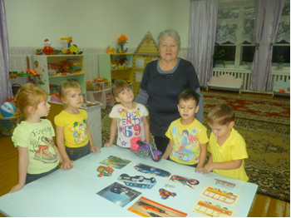 | Вносит иллюстрации с изображением транспорта, учит детей правильно отвечать на вопросы:  «Какие автомашины едут?»,  «Кто управляет автомобилем?» и т.д.
С этой целью воспитатель проводит с детьми наблюдения за различными видами транспорта.

Для развития ориентировки в пространстве, умений действовать по сигналу используют игры: «Бегите ко мне», «Поезд», «К кукле в гости».
В играх закрепляют представления о направлении вперёд – назад при знакомстве с грузовой машиной, автобусом, в дидактической игре «Красный и зелёный», знакомят с дорогой, улицей, тротуаром, некоторыми видами транспорта.
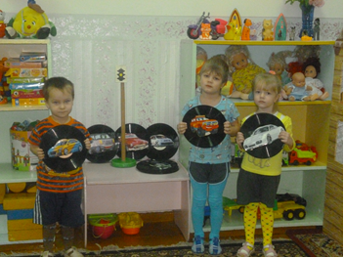 | Дети узнают, что ездят в легковых автомобилях, автобусах.  Грузы возят на грузовых машинах.  Автомобилем управляет шофёр. Он осторожно ведёт машину.  Большое внимание воспитатели  уделяют развитию ориентировки  детей на музыке и физкультуре.
В процессе познания дети различают направления вперёд, назад, сзади, налево (слева), направо (справа). Например, при моделировании «Моя улица», воспитатель говорит: «Возьмите машину и поставьте справа на дорогу». При каждом удобном случае закрепляют и расширяют представление детей о транспорте, улице. Вносят книги, иллюстрированные яркими рисунками различных видов транспорта, объясняют их назначение. Рассказывают о разных частях автомобиля. Показывая картинки, воспитатель активизирует детей вопросами: «Какая машина нарисована на этой картинке?», «Где у машины колёса, кабина, окна и т.д.». Большое место отводят прогулкам. На прогулках наблюдают за движением транспорта и пешеходов, узнают, что пешеходы идут по тротуару, машины едут по дороге, учатся узнавать известные им по рисункам автомобили и их детали.
В течение года целевые прогулки периодически повторяют, для того чтобы закрепить у детей имеющиеся представления о правилах дорожного движения. Прогулки проводят с участием двух взрослых: воспитатель идёт впереди, а сопровождающий замыкает колонну, при себе имеют красные флажки.
На занятиях по изо деятельности воспитатель предлагает детям склеить из готовых форм светофор: правильно расположить три кружка, а затем наклеить их.
С детьми 4 – 5 лет воспитатель продолжает работу по развитию ориентировки в окружающем. Более широкой становится программа целевых прогулок. Воспитатель знакомить детей с трудом водителей некоторых видов транспорта; в легковых автомобилях и автобусах ездят люди, на грузовых машинах привозят в детский сад продукты и другие грузы; в кабине за рулём сидит шофёр, он ведёт машину быстро и осторожно, чтобы не произошло аварии.
С целью обогащения опыта детей, закрепления у них представлений о транспорте на целевых прогулках проводят наблюдения. Дети уточняют особенности передвижения, определяют сходство и отличие автобуса, машины. Детей этой группы знакомят с конкретными правилами дорожного движения, рассказывают им о назначении жёлтого сигнала светофора, объясняют правила поведения пешеходов: ходить по улицам спокойным шагом, придерживаясь правой стороны тротуара; переходить дорогу только по переходу, при зелёном сигнале светофора.
Воспитатель знакомит со словами «проезжая часть», «одностороннее и двустороннее движение», «пешеход», «переход».
В течение года проводит несколько прогулок для знакомства с улицей, содержание прогулок постепенно усложняется. Для закрепления материала, после прогулок воспитатель вносит в групповую комнату иллюстрации с изображением улицы, рассматривают их с детьми.
На участке детского сада организовывают игры на внимание и закрепление знаний сигналов светофора, правил перехода через дорогу: «Цветные автомобили», «Найди свой цвет», «Поезд», «Трамвай».
В старшей группе представления детей уточняются и дополняются. На экскурсиях, целевых прогулках педагоги закрепляют представления детей о проезжей части, осевой линии. Детей знакомят с перекрёстком, дорожными знаками: «Перекрёсток», «Пешеходный переход», «Место стоянки, «Пункт медицинской помощи».
Дают более полные знания о правилах для пешеходов и пассажиров: пешеходам разрешается ходить только по тротуару; идти следует по правой стороне тротуара; пешеходы переходят дорогу шагом в местах, где имеется пешеходная дорожка или указатели перехода.
При двустороннем движении смотрят вначале направо, а дойдя до середины – направо; пассажиры ожидают транспорт на специальной остановке; пассажиры с детьми могут входить в транспорт с передней площадки.
В транспорте каждый должен вести себя спокойно, чтобы не мешать остальным пассажирам.
В свободное время воспитатели читают рассказы А. Дорохова «Перекрёсток» из книги «Зелёный…Жёлтый…Красный!», А Ивановой «Как неразлучные друзья дорогу переходили», Б. Житкова «Что я видел», из книги Н. Калининой «Малыши», «Как ребята переходили улицу».
Просматривают видеофильмы из серии «Безопасность на улицах и дорогах», «Пассажиром быть не просто».
С целью уточнения и расширения знаний о правилах поведения на улицах проводят прогулки «Правила для пешеходов», «Наблюдение за транспортом на сельской улице».
В свободное время для организации ролевых игр делают с детьми из картона и бумаги шапку, погоны.
Проводят беседы «Улица села», беседы по картине «Улица города».
Работу с детьми 6-7 лет по ознакомлению с правилами дорожного движения организовывают так, чтобы знания, полученные в непосредственно – образовательной деятельности, экскурсиях и прогулках стали прочными и могли быть с успехом применены будущими школьниками. Ведь первокласснику придётся самостоятельно переходить улицу. К этому его надо подготовить. Поэтому в подготовительной к школе группе закрепляют, расширяют и углубляют представления о правилах дорожного движения, полученные в младших группах. С это целью с детьми 6 – 7 лет проводят наблюдения за движением транспорта, работой водителя. Расширяют знания детей о работе сотрудников ГБДД, контролирующих движение на улице. Знакомят с назначением дорожных знаков и их начертаниями. Закрепляют правильное употребление пространственной терминологии (слева - справа, вверху – внизу, спереди – сзади, напротив, вдоль и т.д.). Дети ориентируются в окружающей обстановке, её изменениях. Реагируют на них. Этому помогает игра – тренинг «Я потерялся».
Детей подготовительной к школе группы знакомят с новыми для них правилами пешеходов и пассажиров: переходить улицу на перекрёстках (где нет указателей) следует в границах полосы, соединяющей конец одного тротуара с началом другого; в местах, где есть пешеходные переходы, пешеходы должны пользоваться только ими; прежде чем переходить дорогу, пешеход должен убедиться в полной безопасности.
Запрещается пересекать путь приближающемуся транспорту; там, где движение регулируется, выходить на проезжую часть для пешехода только при зелёном сигнале светофора, светового указателя или при разрешающем жесте регулировщика; пешеходы должны быть внимательными к окружающим, взаимно вежливыми; ожидать автобус, лишь на посадочных площадках, а там, где их нет – на тротуаре (обочине дороги). С целью закрепления знаний детьми правил дорожного движения проводят экскурсия по улице. Для закрепления представления детей различных видов транспорта прочитают отрывки из книги М. Ильина и Е. Сегал «Машины на нашей улице».
По изобразительной деятельности воспитатель предлагает темы, которые уточняют, углубляют представление детей об улице, движении транспорта. Дети изображают своё село (город), улицу, передают некоторые характерные особенности места, где расположен детский сад, дом, где они живут. Проводят коллективное рисование, коллаж «Улица». Устраивают выставки на темы: «Моё село», «Улица, на которой я живу», оформили в альбом «Мой Амурзет». В работе с детьми подготовительной к школе группы большую роль отводят дидактическим и подвижным играм, развивающим ориентировку в пространстве: «Перебежки», «Горелки», «Стоп». Эти игры активизируют мышление ребёнка, ставят его перед необходимостью самостоятельно находить решение, использовать имеющие знания.
Для творческих игр по теме «Безопасная дорога» воспитатель вместе с детьми приготовил необходимые атрибуты: дорожные знаки, светофор, шапочки для водителей, работника ГИБДД. Из картона вырезаются по трафарету машины, которые прикрепляются на грудь ребенку.
С педагогами проведён педсовет «Счастливая дорога от детского сада до порога», «Внимание: ребёнок и улица». М.А. Дмитрук на одном из них делилась опытом работы с коллегами по теме самообразование «Воспитываем грамотного пешехода». В деловой игре «Дорожная безопасность» проигрывали различные ситуации, которые могут возникнуть на дороге. Анкета для родителей показала, что ещё не все родители соблюдают правила пешеходов. Разработанные рекомендации «Ребёнок и улица» напомнили родителям, как важно подавать собственный пример детям. Более опытные педагоги подготовили практический материал для работы с детьми (см приложение), который помог молодым в работе по данной теме.
Мною был составлен перспективный план работы с ДПС и согласован с начальником отделения полиции.
Активное участие приняли родители в областном конкурсе «Безопасная дорога».
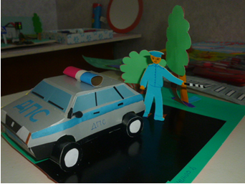 | В своих работах  использовали разнообразный  материал: бумагу и картон,  пластилин и тесто.  Это аппликации, макеты, игрушки.
Участие в конкурсах, выставках даёт результат - это укрепление детско – родительских отношений и жизненная необходимость соблюдать правила пешеходов. Эти работы используют в группе как настольно – дидактический материал, для закрепления правил пешехода. Поделки позволяют в игре моделировать различные ситуации на дороге.
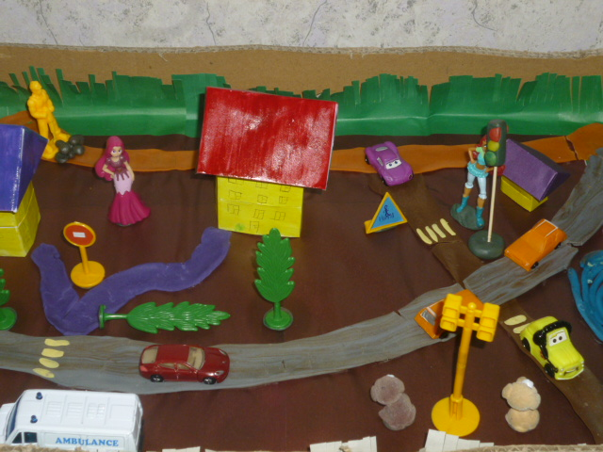
Обучение правилам дорожного движения даёт желаемый результат, так как повседневной жизни у детей формируется культура поведения на улице и этому помогают им родители.

